个人简历
【前言】
大学毕业数载，我先后在动漫制作公司、广告设计公司摸爬滚打过两年，时间虽然不长，却让我建立了系统化、规范化的思维模式：从动漫图书制作到广告设计；从局部认知到系统观念形成；从技术细节到需求转换；从个人化思维到团队化概念的建立；从零散化到规范化。

【个人资料】
姓名：*** 性别：男
民族：汉 学历(学位)：大专
联系电话：0533-***** Email：www.0755rc.com
专业：动漫

【工作经历】
2005年大专毕业后我进入上海漫唐堂文化传播有限公司任职美术助理，在此期间，我逐步熟悉了系统化、规范化的图书制作流程，提高了自己的美术修养等，让自己上升了一个层次。
2006年，我因私人原因离开上海回到山东，就职于海铭广告公司，职责为广告设计及制作，参与设计并制作包装。
在这段时间里，我深刻认识到自己的不足，于是自学了Illustrator，painter软件，进一步提高了自己的美术技术。
现在，我有信心迎接更高的挑战。

【教育背景】
学 历：大专
求学简历：2002——2004于辽宁工程技术大学动漫系学习

【熟悉的软件】
Photoshop
Illustrator
painter

【特长】
－较强的协调能力；周密的统筹管理技巧；优秀的团队合作精神；
－熟练掌握Microsoft Word 等常用办公软件。
－熟悉互联网及局域网。能独立处理简单的计算机及网络故障。
－拥有细致稳重的工作态度及良好的交流技巧。
－拥有优秀的学习能力和对环境的适应能力。

【成果】
儿童益智图书《多元智能儿童游戏大全-西游记》（全三册）版面设计，目前该书已面市。

【作品展示】
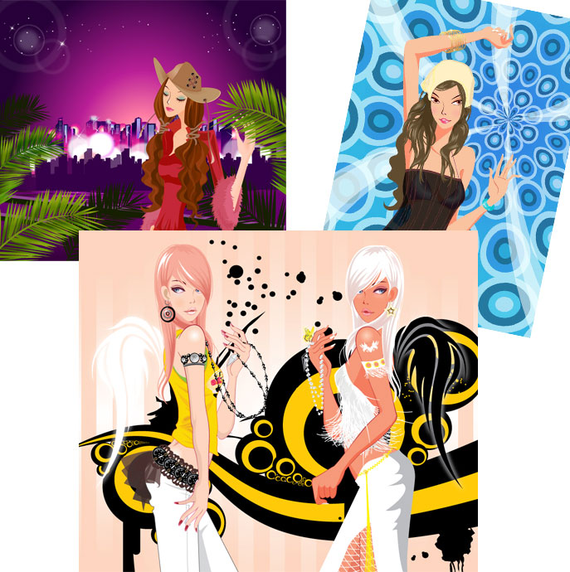
我的个人主页收录我的大部分作品www.0755rc.com

【求职意向】
我希望从事我爱好的美术工作，并愿意迎接各种高难度的挑战。
期待职位为：我力所能及的各种岗位均可。
期待的文化：和谐的团队氛围；清晰的目标远景。

【联系方式】
电 话：0533*********
电子邮箱：www.0755rc.com

